停车场管理UI设计

1. 停车场手动登记UI
   1. 停车场出入口UI

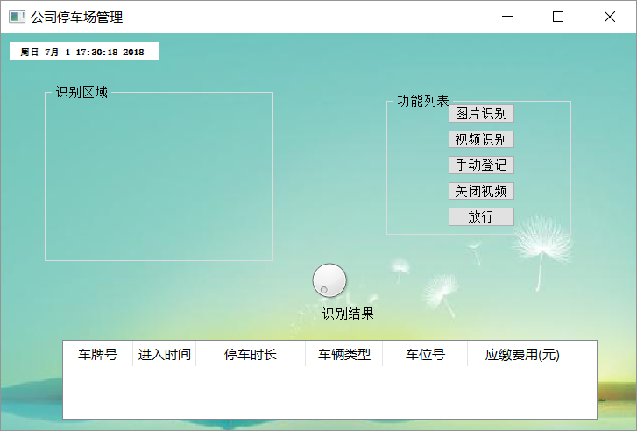

* 1. 手动登记

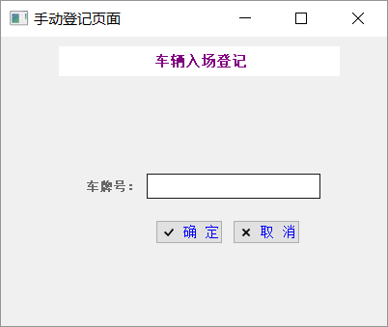

1. 信息管理UI
   1. 登陆UI

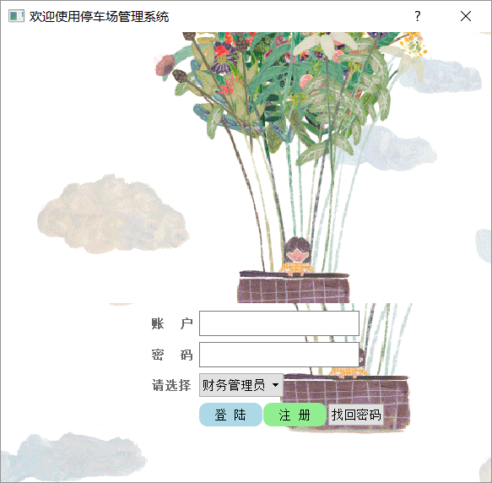

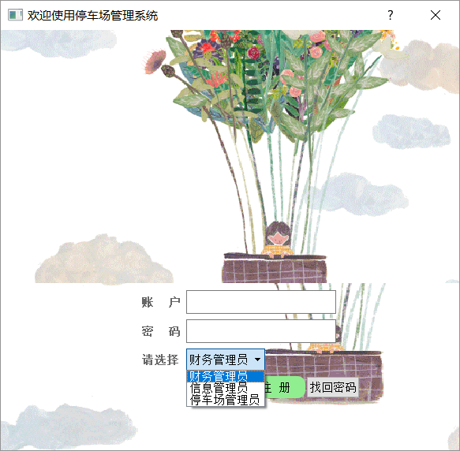

* 1. 注册

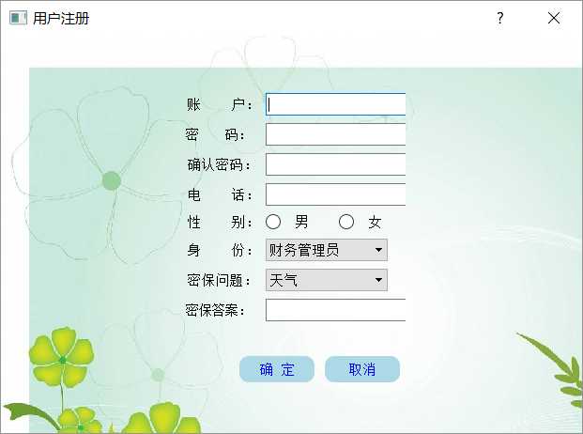

* 1. 找回密码

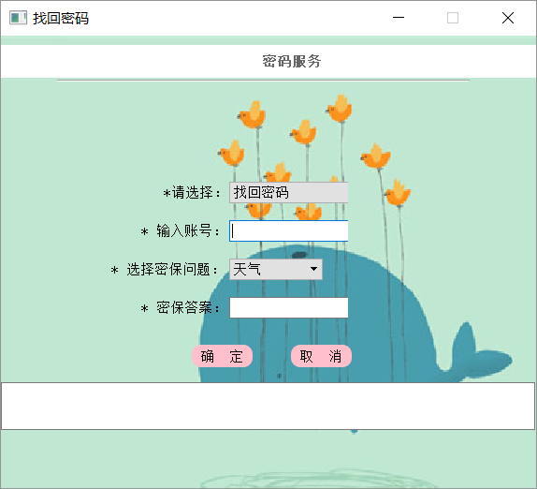

* 1. 停车场管理UI

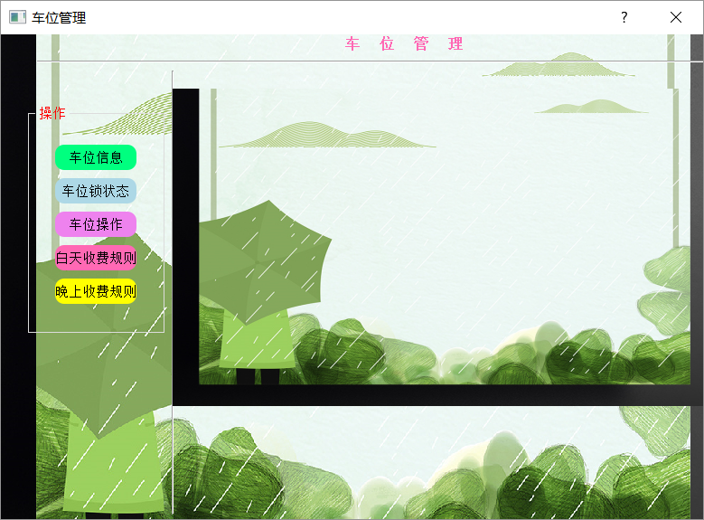

* + 1. 车位信息UI

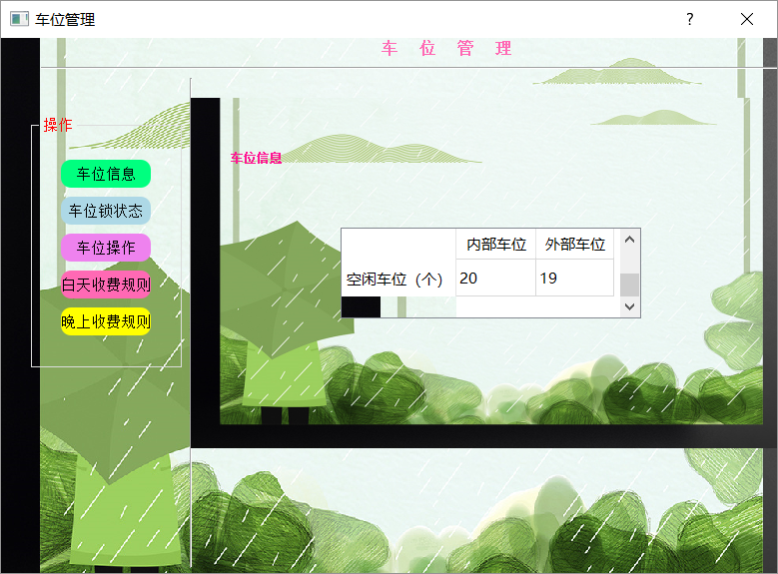

* + 1. 车位锁状态UI

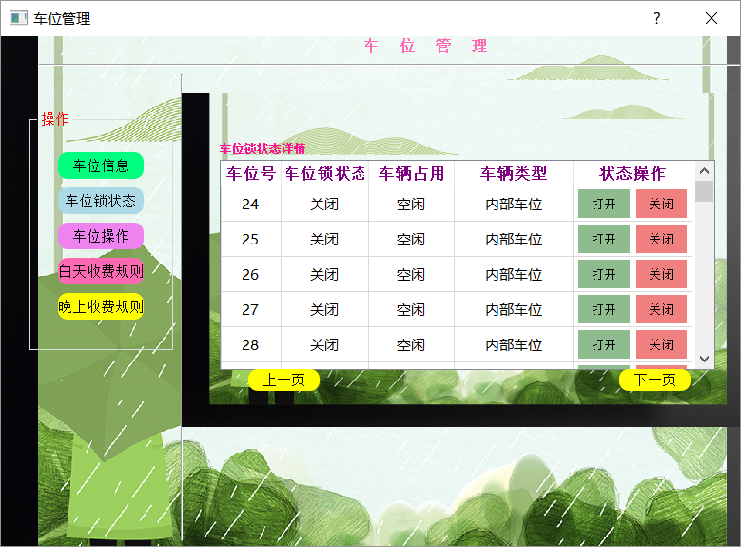

* + 1. 车位操作UI

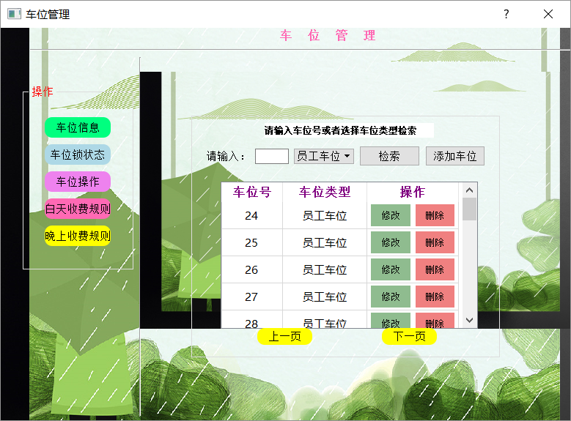

* + 1. 添加车位UI

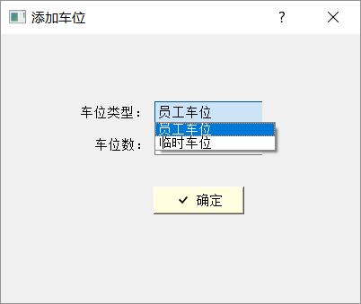

* + 1. 白天收费规则UI

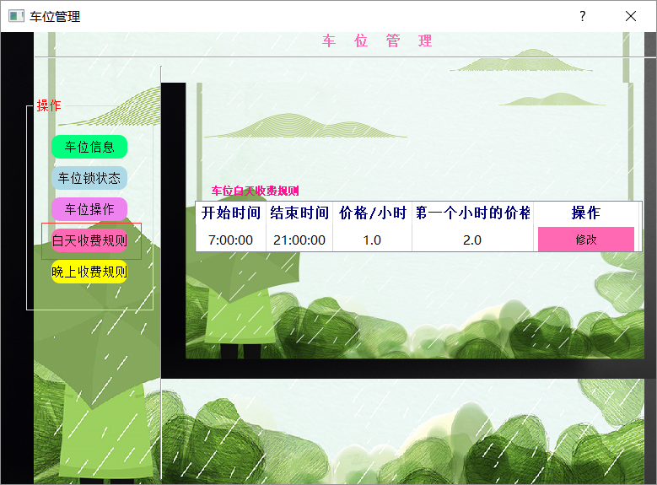

* + 1. 晚上收费规则UI

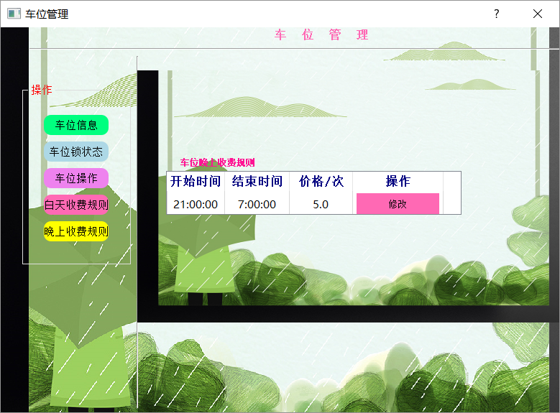

* 1. 公司员工及车辆信息管理UI

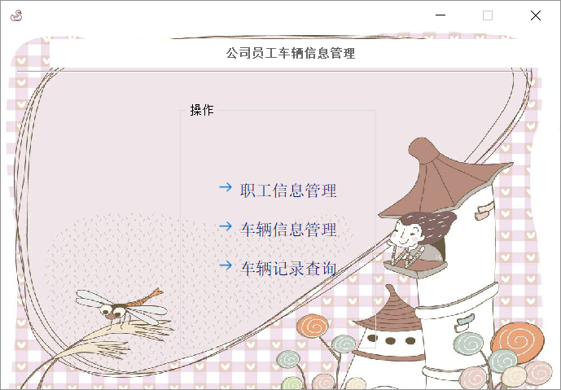

* + 1. 职工信息管理UI

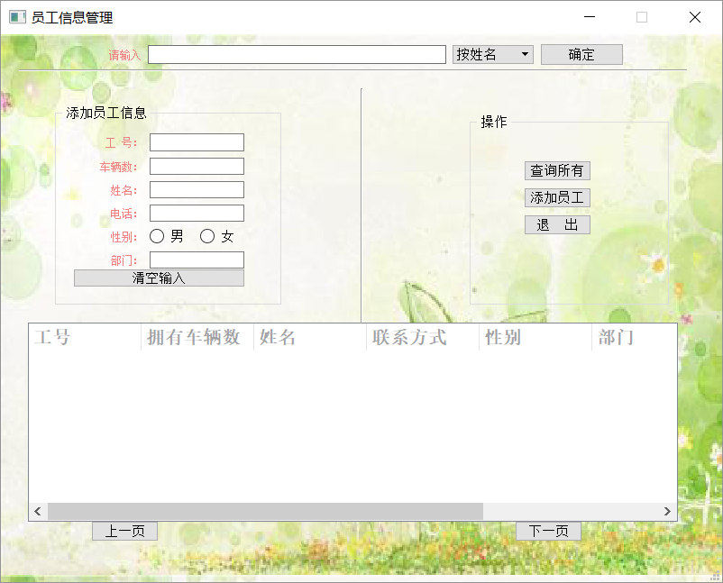

* + 1. 职工信息修改和删除UI

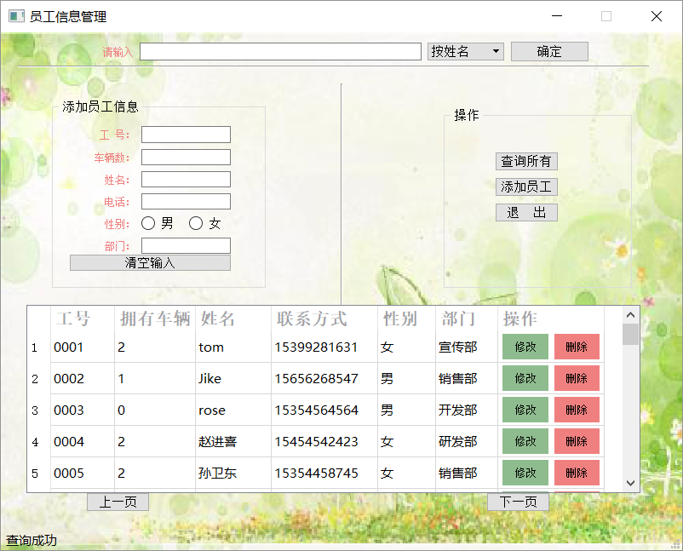

* + - 1. 修改UI

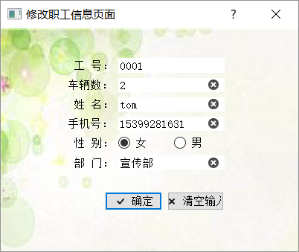

* + 1. 车辆信息管理UI
       1. 车辆信息管理UI

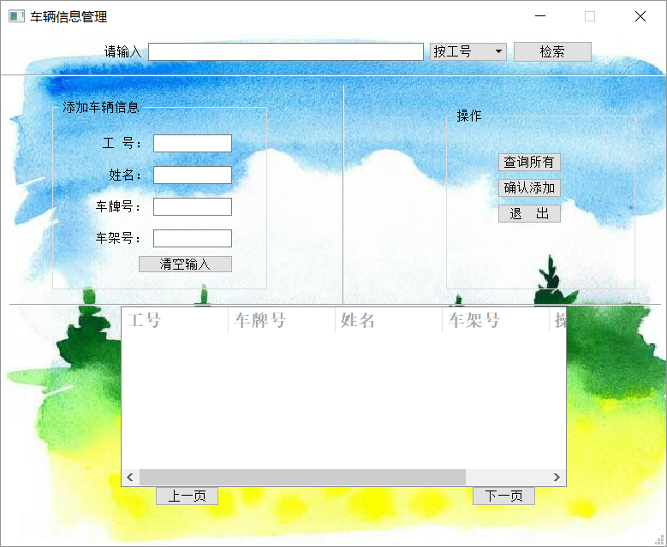

* + - 1. 查找修改删除UI

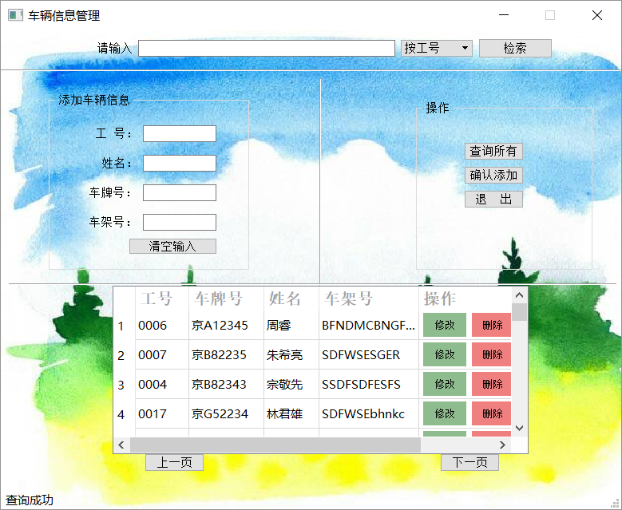

* + - 1. 记录更新

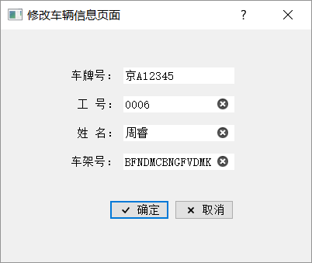

* + 1. 车辆记录UI

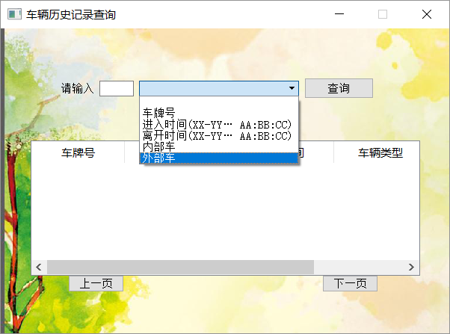

* + - 1. 记录查询

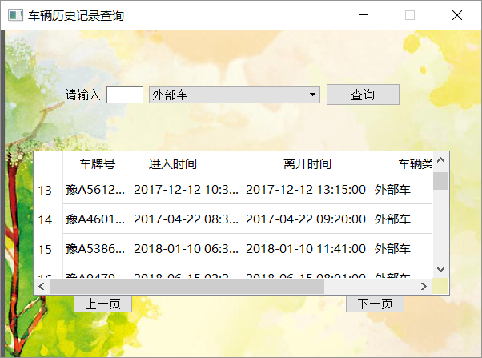

* 1. 财务管理UI

